A IMPORTÂNCIA DOS PROCESSOS DE DESINFECÇÃO DE SUPERFÍCIES DE CHOCADEIRAS COMERCIAIS
Raphael Ribeiro Scherer¹; Dr. Carlos José de Lima¹; Dr. Henrique Cunha Carvalho^{2,3}; Drª Livia Helena Moreira^{1,2} (Orientadora)
RESUMO:
A contaminação de superfícies em equipamentos comerciais para o choco de ovos é algo recorrente e de preocupação pois os produtos utilizados para a desinfecção deixam resíduos no ambiente e nas aves nascidas comprometendo o seu desempenho zootécnico. Durante um estudo de avaliação qualitativa de fungos filamentosos contaminantes de chocadeira comercial utilizada na incubação de ovos de codornas japonesas, foram coletadas 60 amostras de diversos pontos do equipamento. Foram isolados o fungo Basidiobolus spp em 3 das 60 amostras obtidas. Este gênero é relatado como causador de doença severa em seres humanos. Sua importância médica e persistência nas superfícies da chocadeira, mesmo após os processos clássicos de desinfecção, motivou a realização deste trabalho.

INTRODUÇÃO:
Na avicultura moderna, o processo de incubação é um elemento chave na obtenção de aves saudáveis. Todo o evento é baseado na manutenção de um bioclima ideal (temperatura, umidade, ventilação). Assim como, na qualidade microbiológica da chocadeira, que deve estar ausente de elementos bacterianos e fúngicos deletérios ao desenvolvimento embrionário dos ovos (CARDOSO et al., 2009).
Durante a incubação, o bioclima da chocadeira favorece o crescimento de microrganismos, o que torna a desinfecção dos ovos e incubadora mandatória. Dentre os procedimentos de desinfecção, o método mais difundido é a fumigação com formaldeído (CARDOSO et al., 2009; WLAZLO et al., 2020). Embora esta técnica seja eficiente e de baixo custo, o potencial carcinogênico de seu uso gera riscos à saúde dos trabalhadores da cadeia produtiva, que torna a busca por meios alternativos um campo promissor de pesquisa (WLAZLO et al., 2020), como a utilização de oxigênio reativo na forma de ozônio (O₃). Esta vem apresentando resultados positivos em experimentos relacionados a produção de galinhas e codornas (CARDOSO et al., 2009; WLAZLO et al., 2020). O objetivo deste trabalho foi fazer um levantamento microbiológico fúngico na superfície de uma chocadeira comercial visando trabalhos futuros no desenvolvimento de protocolos de desinfecção utilizando o ozônio, não gerando resíduos no ambiente.

PALAVRAS-CHAVE: Desinfecção, incubação de ovos, ozônio.

MÉTODO:
Este estudo foi realizado utilizando uma chocadeira comercial, Premium ecológica® modelo IP70D, que compõe parte da rotina de um criatório de codornas japonesas localizado na cidade do Rio de Janeiro, RJ.
Para fins de avaliação qualitativa, a chocadeira foi dividida nas seguintes partes: cúpula (A), base, (B), roletes (C), tela de proteção(D), reservatório (E) e garrafa (F) apresentados na figura 1.
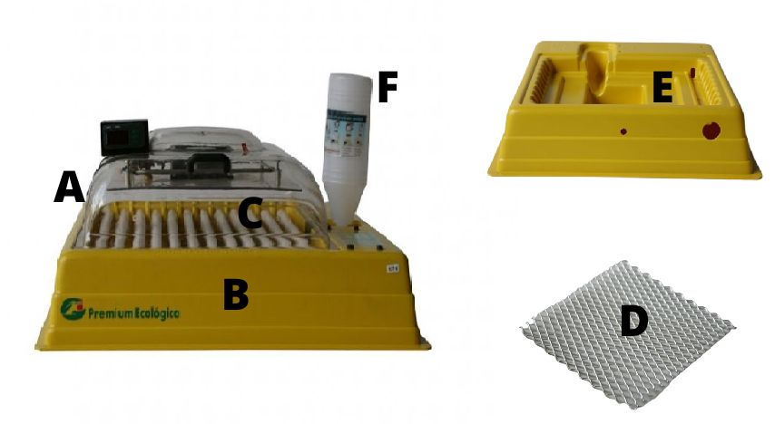
Figura 1: Chocadeira IP70D com suas partes: cúpula (A), base, (B), roletes (C), tela de proteção(D), reservatório (E) e garrafa (F).
Os protocolos de desinfecção de chocadeira preconizados pelo criador consistiam na higienização mecânica do equipamento e posterior desinfecção com o uso de formaldeído, como descrito por Nowaczewski et al. (2013).
Para a realização do isolamento fúngico, foi utilizada a metodologia de Nowaczewski et al (2013) e o material foi coletado no início de dez ciclos de incubação, totalizando 60 amostras analisadas (n=60). Os protocolos de identificação do isolados fúngicos seguiram os estudos realizados por Cardoso et al. (2009).

RESULTADOS E DISCUSSÕES:
Após a semeadura das amostras, 37 amostras apresentaram crescimento fúngico, o que representa 61,66% do total. Ocorreu crescimento fúngico em todos os ciclos de incubação e em todas as partes da chocadeira analisadas. Destas amostras, o total de três representava isolados do fungo Basidiobolus spp. As amostras restantes se encontram em processo de identificação e tabulação para futuras publicações.
A presença de fungos no ambiente de incubação, é extremamente deletéria para as taxas de eclodibilidade dos ovos ocasionando morte embrionária. Além disso, pode ocasionar redução das condições gerais de saúde de pintos eclodidos. Outro fator a ser observado é o risco microbiológico ao qual os trabalhadores da cadeia produtiva estão submetidos ao lidar com ambientes e equipamentos contendo alta carga fúngica (CARDOSO et al., 2009; NOWACZEWSKI et al., 2013; WLAZLO et al., 2020)
O isolamento de Basidiobolus spp. representa risco potencial para humanos, devido ao desenvolvimento da basidiobolomicose. Esta, é uma micose subcutânea e geralmente oportunista, em que há relatos na literatura de apresentações cutâneas profundas em indivíduos de todas as faixas etárias, com alguns casos de acometimento gastrointestinal. Os trabalhadores do setor de avicultura familiar e industrial se encaixam no grupo epidemiológico e ambiental de exposição ao fungo, o que reforça a relevância do achado. (SETHY; SAHU; SACHAN, 2021)
A realização de fumigação da chocadeira com formaldeído aparenta não ser tão eficiente para a total desinfecção de suas superfícies. Além disso, estudos relatam que animais nascidos em incubadoras que utilizam o formaldeído possuem uma maior taxa de mortalidade entre o primeiro e sétimo dia de vida em comparação a incubadoras que utilizam ozônio ou peróxido de hidrogênio como agentes de desinfecção (WLAZLO et al., 2020). A utilização do gás ozônio (O₃) apresenta bons resultados na inativação fúngica (WLAZLO et al., 2020) e é objeto de estudos futuros relacionados ao equipamento adaptado para esta finalidade.
CONCLUSÕES:
O fungo filamentoso Basidiobolius spp é um contaminante de superfícies de chocadeiras utilizadas na coturnicultura. Métodos de desinfecção efetivos sem deixar resíduos no ambiente para a eliminação deste fungo nestes equipamentos são questões que necessitam de estudos futuros.

REFERÊNCIAS:
CARDOSO, A. L. S. P. et al. AVALIAÇÃO DA QUALIDADE SANITÁRIA DE INCUBATÓRIO POR MEIO DE PLACAS DE SEDIMENTAÇÃO. Arquivos do Instituto Biológico, v. 76, n. 2, p. 279–283, jun. 2009.

NOWACZEWSKI, S. et al. Microbiological response of japanese quail eggs to disinfection and location in the setter during incubation. Folia Biologica (Poland), v. 61, n. 1–2, p. 119–124, 2013.

SETHY, M.; SAHU, S.; SACHAN, S. Basidiobolomycosis: Case Report and Literature Overview. Indian Dermatology Online Journal, v. 12, n. 2, p. 307–311, 1 mar. 2021.

WLAZLO, L. et al. Use of reactive oxygen species (ozone, hydrogen peroxide) for disinfection of hatching eggs. Poultry Science, v. 99, n. 5, p. 2478–2484, 1 maio 2020.

FOMENTO
Os autores agradecem a Universidade Anhembi Morumbi pela concessão da bolsa de Estudos Institucional para o aluno e ao Instituto ÂNIMA Educação pela bolsa de pesquisa aos docentes.

